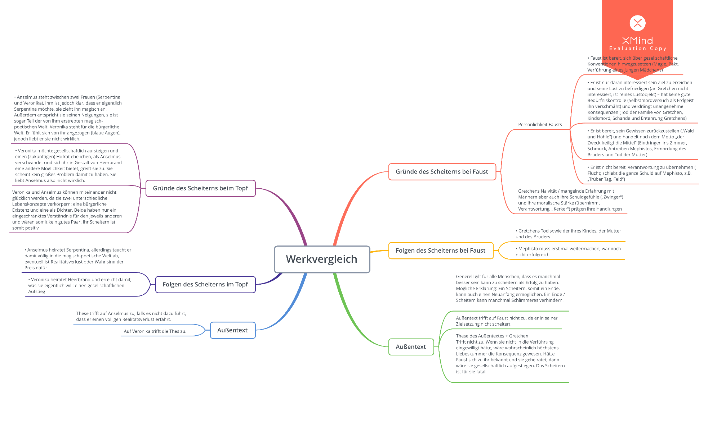
Abbildung 1 nach https://www.schule-bw.de/faecher-und-schularten/sprachen-und-literatur/deutsch/pruefungen/abi/neuethemen/interpretation-und-vergleich-der-pflichtthemen

